ГЛАВА 6

ДРУГИЕ ИНЖЕНЕРНЫЕ СВОЙСТВА И ПЕРСПЕКТИВЫ ПРИМЕНЕНИЯ НАНОСТРУКТУРНЫХ МАТЕРИАЛОВ

Наряду с прочностными и пластическими свойствами большой интерес вызывают исследования других инженерных свойств внанокристаллических материалах, таких как коррозионная стойкость, износ, демпфирующая способность, а также проявление перспективных электрических, магнитных, оптических свойств и т.д. Обнаружение этих уникальных свойств открывает перспективы практического применения наноструктурных материалов. Такие исследования только недавно начаты, но в литературе уже имеются сведения о работах, представляющих, например, непосредственный интерес для создания новых мощных постоянных магнитов на основе наноструктурных ферромагнетиков [380]. С другой стороны, хорошо известно [335, 348], что сверхпластическая формовка является высокоэффективным способом получения изделий сложной формы. В этой связи сверхпластичность ультрамелкозернистых ИПД материалов, наблюдавшаяся при относительно низких температурах или высоких скоростях деформации весьма перспективна с точки зрения повышения производительности формовки и увеличения стойкости штамповых оснасток.
Особый интерес представляет применение наноструктурных металлов в качестве имплантантов и материала для медицинского инструмента в траматологии, ортопедии и стоматологии.
Рассмотрим некоторые результаты таких недавних работ, весьма перспективные с точки зрения применения наноструктурных материалов.

6.1. Физические и инженерные свойства

Гистерезисные магнитные свойства. Ряд недавних исследований свидетельствует о сильном влиянии интенсивных деформаций на величины магнитных характеристик магнитомягких металлов (Ni [55, 57, 234, 260,], Co [229]), и магнитотвердых сплавов (Fe−Cr−Co [381], Pr−Fe−B−Cu [382]).
Можно ожидать, что уменьшение размера зерен до размеров, близких к размерам доменов, приведет к изменению магнитных гистерезисных свойств [383]. В результате коэрцитивная сила H_{с} ферромагнитных материалов должна была бы возрасти в 100 и более раз. Тем не менее, экспериментальные исследования показывают, что увеличение H_{с} происходит лишь в 10 раз [105, 229]. В этих работах образцы для исследований были получены методом деформационно-термической обработки. Рис. 3.3 иллюстрирует связь коэрцитивной силы с размером зерен и структурой в образцах Ni. Схематически изображены структуры, соответствующие каждой температуре отжига. Состояния, соответствующие отжигам при температурах 100 и 200°С, различаются по величине коэрцитивной силы почти на 40%. Вместе с тем, размер зерен в них практически одинаков. Главное структурное отличие в этих состояниях − границы зерен: в состоянии, соответствующем Т_{отж}=100°С, они были сильно неравновесны, а в состоянии, соответствующем Т_{отж}=200°С, относительно равновесны. Дальнейшее уменьшение величины H_{с} при повышении температуры отжига коррелирует с увеличением размера зерен. Таким образом, повышение коэрцитивной силы в наноструктурном Ni связано не только с малым размером зерен, но и неравновесным состоянием границ зерен.
Проанализируем причины данных различий основываясь на результатах исследования методом Лоренца [384] доменной структуры наноструктурного Co, полученного ИПД кручением и имеющего размер зерен 0,1 мкм и крупнокристаллического Co с размером зерен 10 мкм, [385]. Известно, что основными факторами, определяющими доменную структуру ферромагнитных материалов, являются константа анизотропии, обменная энергия и магнитостатическая энергия [267]. Роль константы анизотропии в формировании доменной структуры, как это делается традиционно, изучали путем исследования температурной зависимости.
На рис. 6.1 представлены микроструктура, дифракционная картина (вверху) и доменная структура (внизу) наноструктурного Co, соответствующие одному и тому же участку образца. Данная микроструктура типична для наноструктур, полученных методомами ИПД, и характеризуется большеугловыми разориентациями зерен со средним размером, не превышающим 0,1 мкм, и остается неизменной при отжиге вплоть до 650 К.
Рентгеновские исследования наноструктурного Co выявили наличие аксиальной текстуры типа [0001] в направлении, перпендикулярном плоскости образца (рис. 6.2). Наличие текстуры подтверждается также низким значением остаточной намагниченности (σ_{r}=σ_{S}), измеренной в плоскости образца.
Домены (рис. 6.1б) в наноструктурном Co при комнатной температуре имеют форму вытянутых кривых полос с шириной, изменяющейся от 0,05 до 0,2 мкм и средним размером 0,1 мкм. Особенностью этой доменной структуры является то, что домены включают в себя большое число микрокристаллов. Стенки доменов однородны по контрасту и плавно изгибаются в основном вдоль границ микрокристаллов.
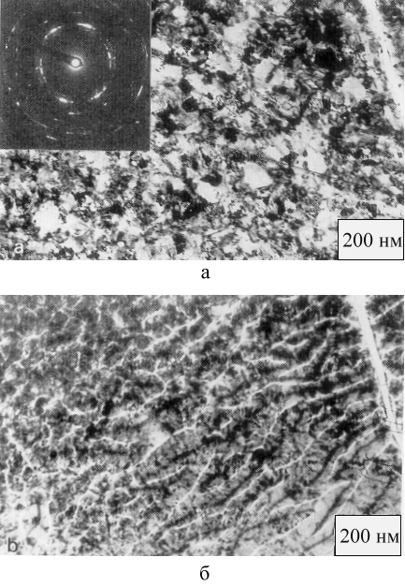
Рис. 6.1. Микроструктура, дифракционная картина
(а) и доменная структура (б) наноструктурного Co.

В целом, доменная структура, наблюдаемая в сильно деформированном образце, напоминает полосчатую доменную структуру в монокристаллах с направлением легкого намагничивания, имеющим малый угол с нормалью к плоскости образца [386]. Несмотря на значительное
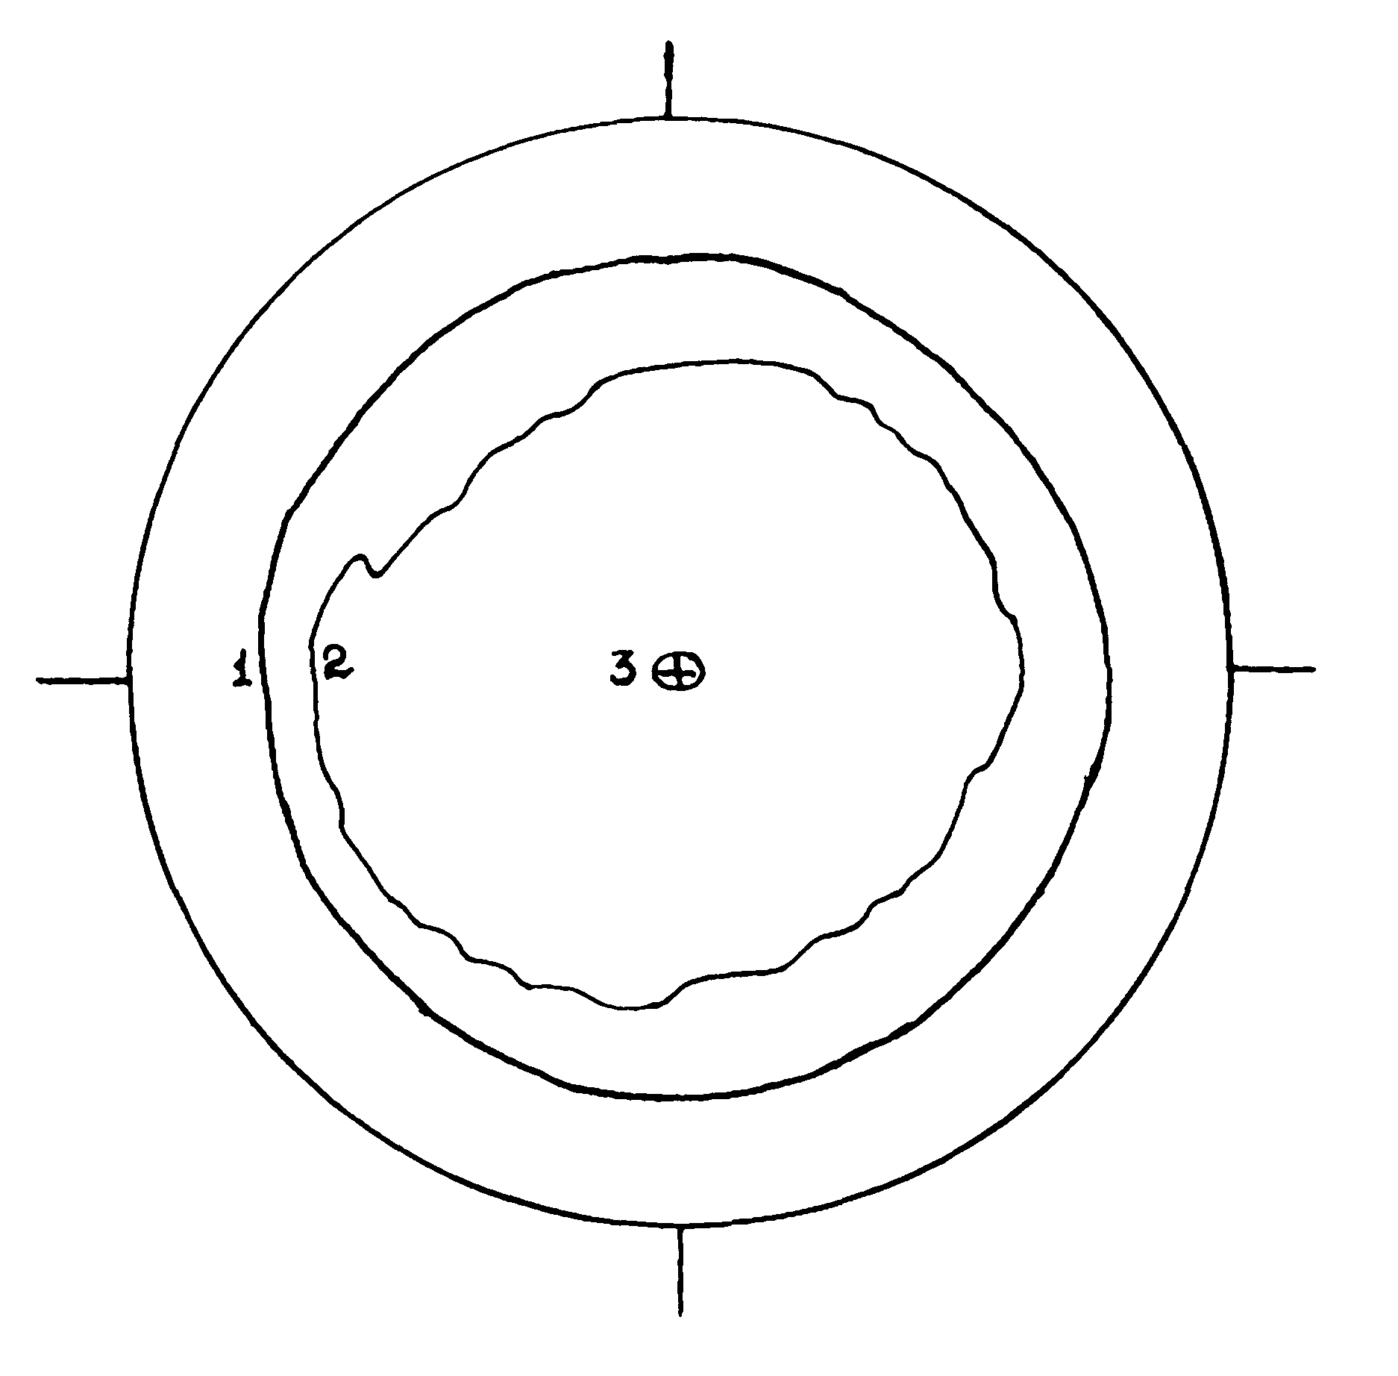
Рис. 6.2. Полюсная фигура (0001) наноструктурного Co.
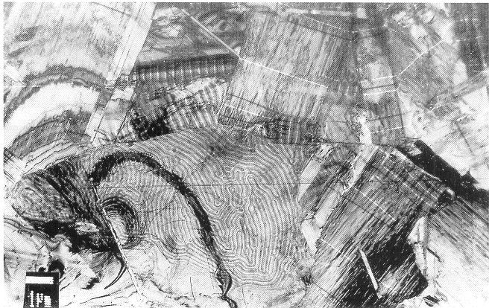
Рис. 6.3. Доменная структура крупнокристаллического Co.

измельчение структуры, размер доменов не уменьшился, и однодоменное состояние не наблюдалось. Более того, стенки доменов не соответствовали стенкам отдельных зерен и ограничивали ряд микрокристаллов. Аналогичная доменная структура наблюдалась в осажденных микрокристаллических пленках Co [387].
Для сравнения на рис. 6.3 представлена доменная структура образца со средним размером зерен 10 мкм. В этом структурном состоянии, в отличие от ИПД состояния, в каждом зерне (кристаллите) формируется собственная доменная структура, и вблизи некоторых границ зерен стенки доменов, принадлежащих соседним зернам, совпадают. Как видно из рис. 6.3, эта структура является правильной полосчатой структурой. При этом ширина доменов в различных зернах различна. В работе [386] показано, что разница в ширине доменов связана с различными углами направления легкого намагничивания в зернах поликристалла по отношению к поверхности образца.
Исследования температурной зависимости характера доменной структуры производилось в интервале температур 300÷350 К. На рис. 6.4 представлена доменная структура одного и того же участка сильно деформированного образца после нагрева до различных температур. Вплоть до 450 К в доменной структуре не наблюдается никаких изменений. Только при температуре 470 К наблюдался рост ширины доменов до 0,2 мкм (рис. 6.4б). Дальнейшее увеличение температуры привело к продолжению роста доменов. Детальное изучение доменной структуры при 530 К позволило выявить формирование тонкой структуры в стенках доменов (рис. 6.4в). В стенках доменов появились неоднородности. Во многих неоднородностях наблюдалась некая периодичность, которая, по-видимому, вызвана формированием стенок Блоха.
С ростом температуры неоднородности в стенках доменов становятся более заметными, и доменная структура теряет свой правильный полосчатый характер. В ограниченном температурном интервале вблизи 570 К стенки доменов исходной доменной структуры исчезают и формируются стенки доменов, перпендикулярные исходным стенкам (рис. 6.4г).
Наблюдавшиеся при нагреве изменения доменной структуры являются обратимыми, и, когда образец охлаждается, доменная структура принимает исходное состояние. Таким образом, доменная структура образца с наноструктурой не является термостабильной, хотя, как указывалось выше, не обнаружено никаких свидетельств изменения микроструктуры в данном температурном интервале.
На рис. 6.5а−г представлена доменная структура крупнокристаллического Co при различных температурах. Как видно, характер изменений доменной структуры крупнокристаллического образца при нагреве совпадает с тем, который соответствовал образцу с наноструктурой. В начале наблюдается увеличение ширины доменов (рис. 6.5б). Далее при температуре 570 К исходная доменная структура превращается в доменную структуру, в которой стенки доменов перпендикулярны исходным стенкам (рис. 6.5г). Следует отметить, что в
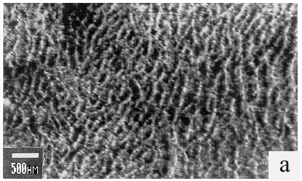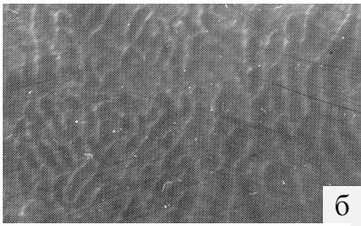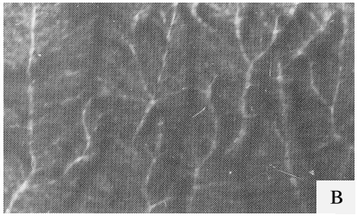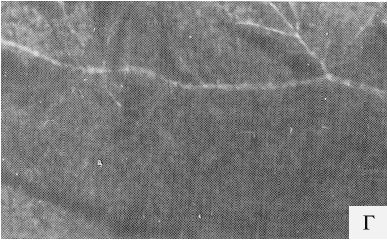
Рис. 6.4. Доменная структура наноструктурного Co при
различных температурах: 300 К (а), 470 К (б), 530 К (в), 570 К (г).

этом случае изменения в тонкой структуре стенок доменов менее выражены.
Представленные выше результаты исследований показывают, что, несмотря на значительное (более чем в сотни раз) уменьшение размера зерен в структуре в результате ИПД, полосчатый характер доменной структуры сохраняется. По-видимому, это связано с формированием в Co в процессе деформации аксиальной текстуры.
Формирование текстуры может быть объяснено следующим образом. В ε−Co основной системой скольжения при комнатной температуре является (0001)<1120> [388]. В процессе ИПД кручением сдвиговая деформация в зернах в первую очередь происходит по базисным плоскостям. Эти плоскости в процессе деформации постепенно поворачиваются вплоть до совпадения с плоскостью, перпендикулярной направлению приложенного давления. В результате этого формируется текстура с преимущественной осью <0001> по отношению к поверхности образца.
Наличие текстуры позволяет объяснить характер доменной структуры, наблюдающейся в наноструктурном Co. Полосчатая доменная структура в этом состоянии отличается от упомянутой доменной структуры в крупнокристаллическом состоянии в основном тем, что стенки доменов не образуют строго прямых линий. Средняя ширина
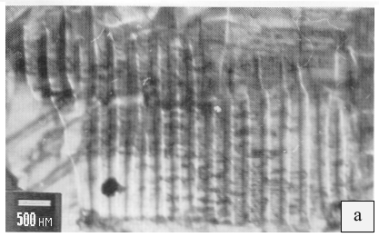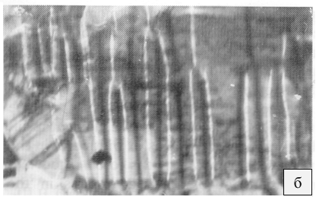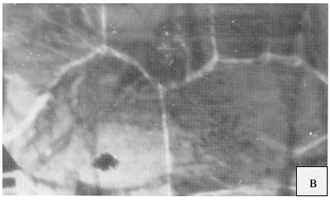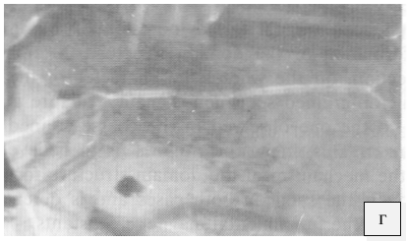
Рис. 6.5. Доменная структура крупнокристаллического Co при
различных температурах: 300 К (а), 470 К (б), 530 К (в), 570 К (г).

доменов практически одинакова в обоих случаях. Существование преимущественных ориентировок (кристаллографической текстуры) и высокий уровень обменной энергии приводят к тому, что магнитные моменты соседних микрокристаллитов, благодаря не столь высокой разориентации их осей легкого намагничивания, располагаются параллельно под влиянием сил обменного взаимодействия. В то же время местные отклонения осей легкого намагничивания от направления усредненного магнитного момента приводит к локальным изменениям в ширине доменов и направлении стенок доменов. Следует отметить, что разориентации микрокристаллитов в плоскости, перпендикулярной преимущественному направлению осей легкого намагничивания (т.е., в плоскости образца) не играют существенной роли в формировании доменной структуры. В этой связи, в целом, характер доменной структуры наноструктурного образца близок к тому, что наблюдался в случае крупнокристаллического образца. Это, с другой стороны, позволяет предполагать, что механизм формирования доменной структуры одинаков в обоих случаях и определяется фундаментальными магнитными законами (постоянными).
Данный вывод подтверждается исследованиями температурной зависимости доменной структуры. Во-первых, полученные результаты находятся в принципиальном согласии с наблюдениями [389], где тот же самый метод был применен для исследования доменной структуры в Co со средним размером зерен 20 мкм. Наблюдавшиеся при нагреве изменения в доменной структуре авторы объясняют температурной зависимостью постоянных магнитокристаллической анизотропии.
Известно [390], что с увеличением температуры значение постоянной магнтнокристаллической анизотропии К₁ уменьшается при 520 К, достигает нуля и затем становится отрицательным, увеличиваясь по модулю. В пределах данного температурного интервала значение К₂ постепенно уменьшается, постоянно оставаясь положительным.
Такие температурные зависимости постоянных магнитокристаллической анизотропии объясняют изменения анизотропии в Co от одноосной при комнатной температуре (К₁>0, К₂>0) до плоскостной при температуре выше 607 К (К₁<0, К₂<0,5⏐К₁⏐). На промежуточной стадии, когда К₁<0 и К₂>0,5⏐К₁⏐, в пределах температурного интервала 520÷670 К образующие конуса с осью [0001] являются направлениями легкого намагничивания. Угол при вершине конуса определяется выражением ψ=arcsin(-K₁/K₂)^{1/2} [266].
Произведенный в работе [266] анализ корреляций позволяет объяснить характер изменений доменной структуры, наблюдавшийся при нагреве. В то же время, значения температуры, при которых наблюдались некоторые особенности в поведении доменной структуры (начало уширения доменов, поворот границ доменов), не совпадают со значениями температуры, которые вытекают из анализа констант анизотропии. Более детальные теоретические расчеты, принимающие во внимание знаки констант анизотропии, толщину образца и его намагниченность, представлены в работе [391]. Выводы этой работы, во-первых, более точно соответствуют экспериментальным результатам. Во-вторых, они позволяют объяснить изменения в тонкой структуре стенок доменов, которые становятся более заметными в наноструктурном состоянии в интервале температур 530÷540 К.
Таким образом, согласно [385] температурные изменения доменной структуры практически не зависят от структурного состояния образца (наноструктурного или крупнокристаллического) и происходят одинаковым образом при тех же температурах. Это говорит о том, что изменения доменной структуры, по-видимому, в основном контролируются такими важными магнитными параметрами, как постоянная магнитокристаллической анизотропии и обменная энергия, а также геометрическими параметрами образца. Микроструктура материала, ее дисперсность, высокая плотность дефектов определяют только локализацию и подвижность стенок доменов.
Благодаря этим соображениям, можно объяснить изменение гистерезисных свойств Сo с уменьшением размера зерен [229]. На самом деле, структура, формирующаяся в процессе ИПД, с высокой плотностью дефектов (дислокаций, границ зерен, точечных дефектов) сильно препятствует движению стенок доменов под влиянием внешнего магнитного поля. Следовательно, экспериментально величина коэрцитивной силы образцов с такой структурой [105, 229], в основном, определяется взаимодействием между стенками доменов и различными дефектами, а не формированием однодоменной структуры. Все это свидетельствует о том, что динамические свойства доменной структуры, в частности, подвижность стенок доменов, существенно различается в исследованных структурных состояниях.
В исследованных магнитотвердых сплавах ИПД также привела к значительному росту коэрцитивной силы и это имеет важное практическое значение для создания постоянных магнитов. Однако, природа изменения H_{c} в этих сплавах носит более сложный характер и обусловлена не только формированием наноструктур, но и изменениями фазового состава. Рассмотрим более подробно эти вопросы на примере сплавов системы R−Fe−B(R=Nd,B), которые в последние годы вызывают большой научный и практический интерес. Из этих сплавов изготавливаются спеченные [392] и горячедеформированные [393] постоянные магниты с рекордными значениями магнитной энергии. Влияние ИПД кручением при комнатной температуре и последующего отжига на магнитные свойства и структурные изменения литого сплава Rr₂₀Fe_{73,5}B₅Cu₅ было исследовано в работе [382].
По данный металлографического и рентгенографического (рис. 6.6а) анализов, в образцах исходного литого сплава, кроме основной тетрагональной фазы R₂Fe₁₄B (2:14:1) присутствовали ОЦК (типа α−Fe) и ГПУ (богатая Pr) фазы. При этом основная магнитная фаза 2:14:1 присутствовала в виде неравноосных зерен-дендритов со средними размерами длиной 14 мкм и толщиной 3 мкм. Также наблюдались включения α−Fe, занимающие около 8 об.% образца. Около 25% объема сплава занято неферромагнитной ГПУ фазой.
При малых деформациях сплав характеризуется неизменным фазовым составом и уширением рентгеновских дифракционных линий и рефлексов на электронограммах (рис. 6.6б). Особенно сильно уширяются линии фазы 2:14:1. Уширение рефлексов связано с формированием наноструктуры со средним размером зерна менее 300 нм и высокой плотностью дислокаций.
С увеличением степени деформации уменьшается количество фазы 2:14:1 по отношению к количеству ОЦК фазы, а в образце с
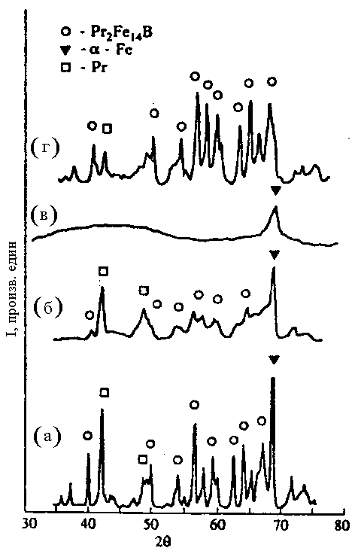
Рис. 6.6. Рентгенограмма сплава Pr₂₀-Fe_{73,5}-B₅-Cu_{1,5} в литом (a), деформированном (б, в)
и отожженном при 600^{о}С в течение 0.5 часа (г) состояниях.

большой степенью деформации (рис. 6.6в) аморфная фаза наблюдается уже во всем объеме образца, тогда как линии основной фазы 2:14:1 и других не обнаруживаются.
Интенсивная пластическая деформация сильно влияет на гистерезисные свойства литого сплава Pr₂₀Fe_{73,5}B₅Cu_{1,5}. На рис. 6.7 представлены значения H_{c} образцов, полученных при различных углах поворота наковален. Если в исходном состоянии H_{c} сплава составляла 20 кА/м (это значение отмечено треугольником на рис. 6.7), то в результате деформации осадкой она резко возрастает до 192 кА/м (рис. 6.7, кривая 1) и далее продолжает повышаться с увеличением угла поворота, достигая максимума в интервале углов (2÷5)π.
Вместе с тем отжиг деформированных образцов восстанавливает фазовый состав исходного сплава, но размер зерен фазы 2:14:1 не превышает 300 нм, а количество фазы на основе α−Fe резко снижается. В итоге отжиг приводит к значительному повышению величины H_{c} (см. рис. 6.7).
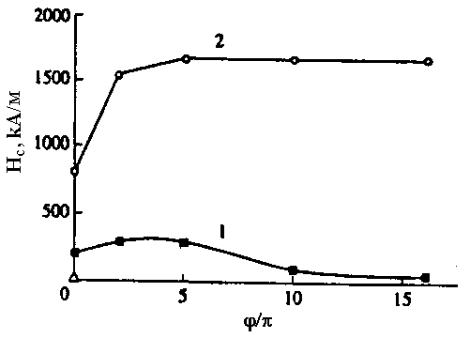
Рис. 6.7. Зависимость коэффициентной силы Н_{с} сплава Pr₂₀Fe_{73,5}B₅Cu_{1,5} в деформированном (1), и отожженном при 600°C (2) состояниях от угла поворота ϕ при ИПД кручением.
Таким образом, методом интенсивной пластической деформации при комнатной температуре и последующим отжигом в сплаве Pr₂₀Fe_{73,5}B₅Cu_{1,5} реализованы значения H_{c}>1600 кА/м, заметно превышающие значения H_{c}, получаемые в постоянных магнитах, приготовленных из этого сплава как спеканием, так и горячей деформацией.
Закономерности изменения магнитных свойств с уменьшением размера зерен были использованы для получения постоянных магнитов системы MnAlC с повышенной коэрцитивной силой [394, 395]. В случае сплава ситуация выглядит сложнее по сравнению с чистыми металлами. Например, фактором, снижающим величину H_{с}, является образование ε’-фазы, которая является антиферромагнитной. Однако удается повысить коэрцитивную силу в 2÷4 раза по сравнению с крупнозкристаллическим состоянием в случае формирования в сплаве τ−фазы с зерном около 0,1 мкм.
Оптические свойства полупроводников. Выше в §1.2 было показано, что

